Họ Tên: Nguyễn Khánh Duy
MSSV: 1250080038
Lớp: 12_ĐH_CNPM1
Link Github: https://github.com/khanhduy641912-maker/PTPMHDT
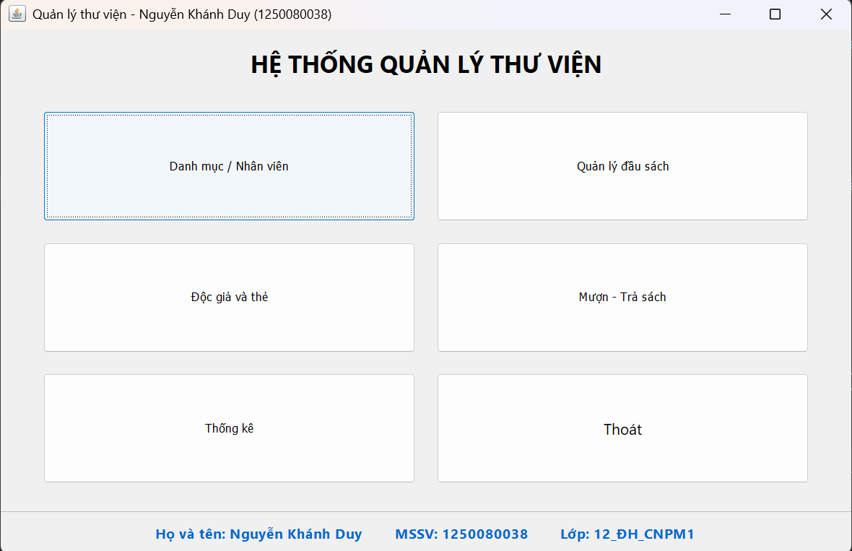
Danh mục / Nhân viên
Nhân viên
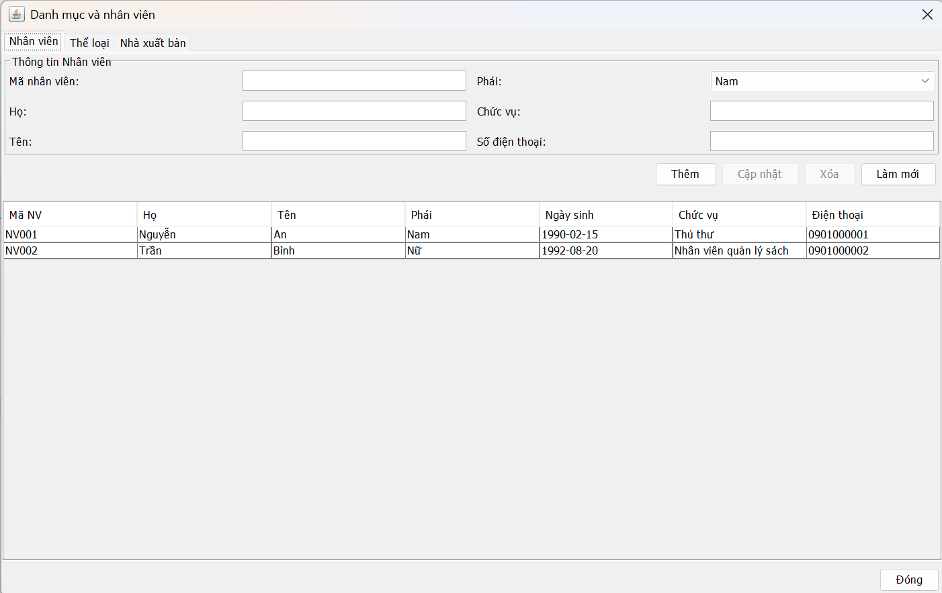
Thể loại
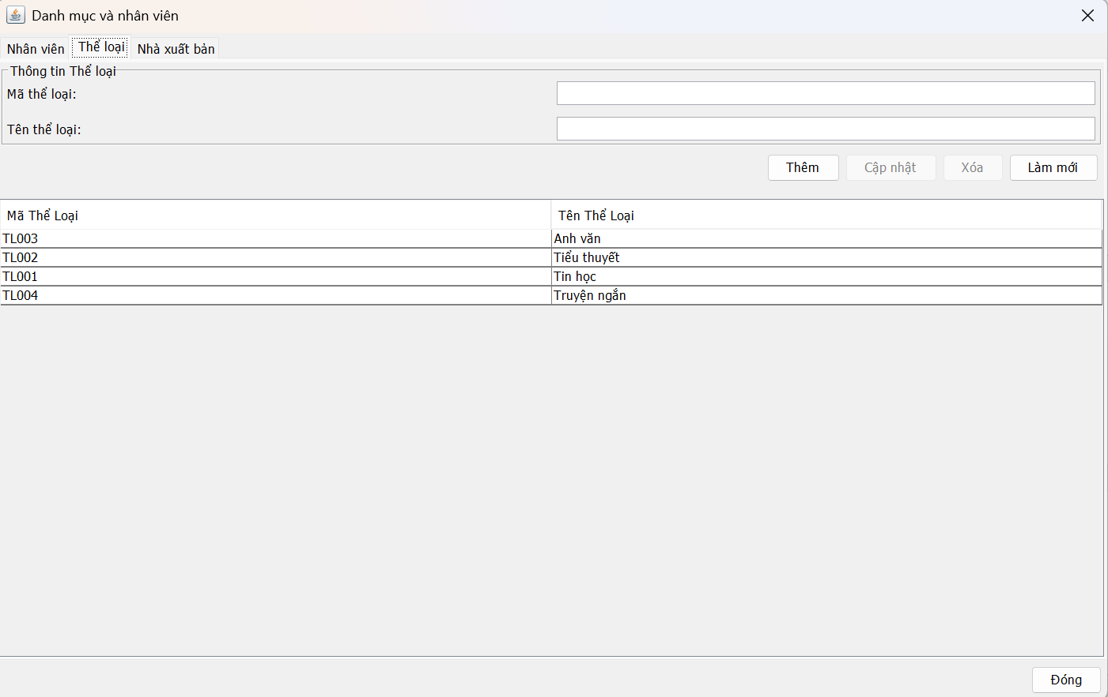
Nhà xuất bản
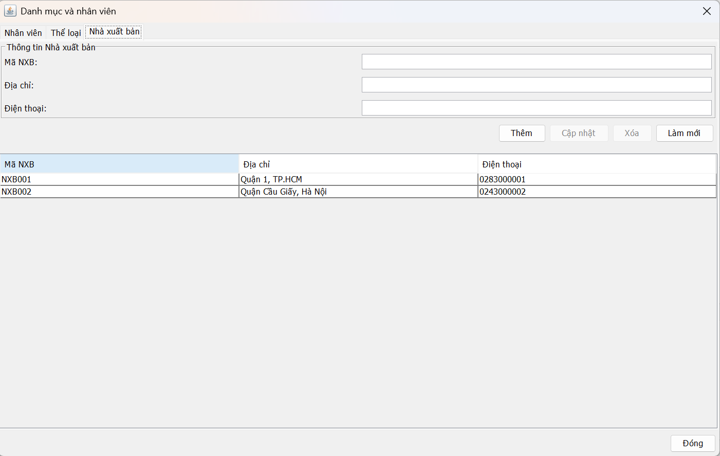
Quản lý đầu sách
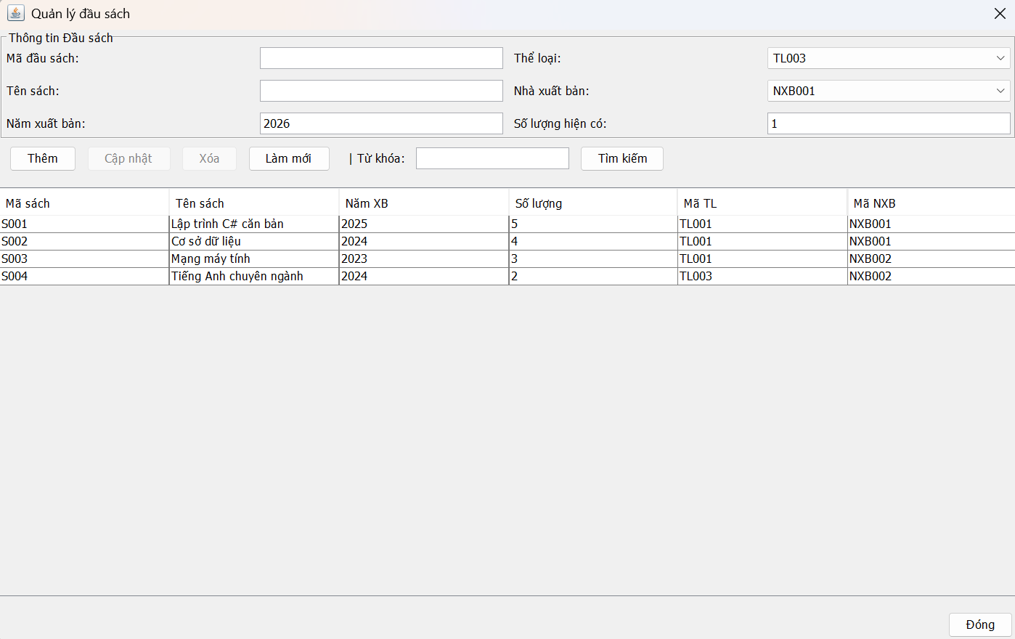
Độc giả và thẻ thư viện
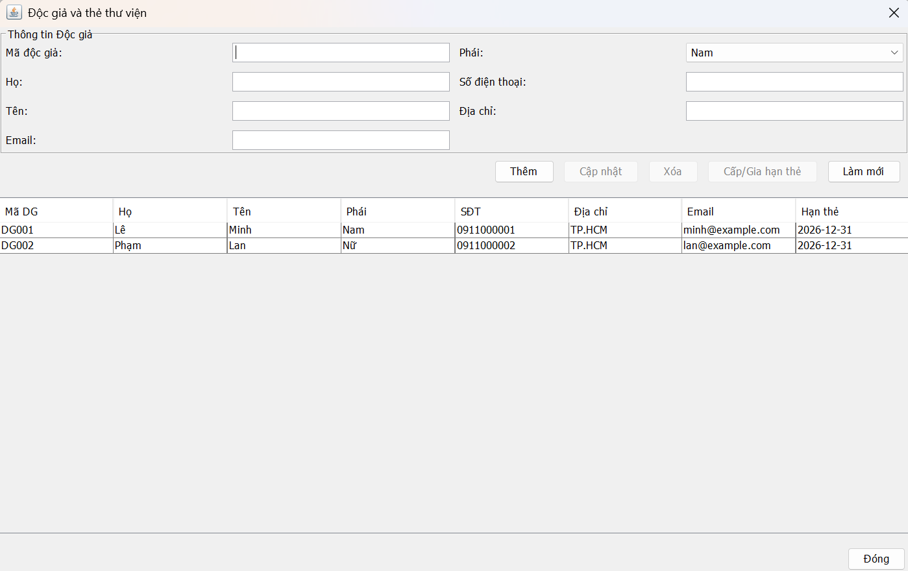
Mượn / Trả sách
Mượn sách
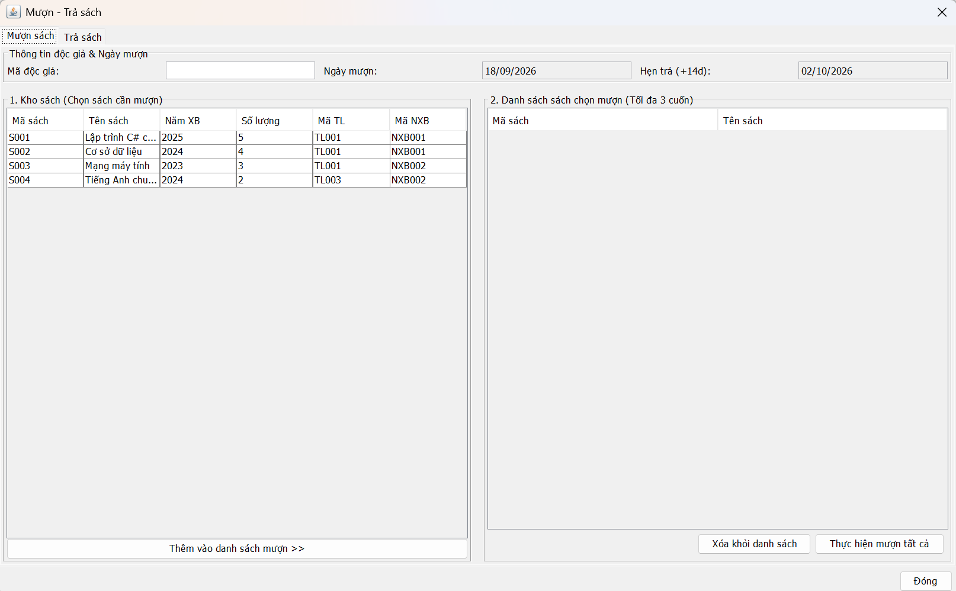
Trả sách
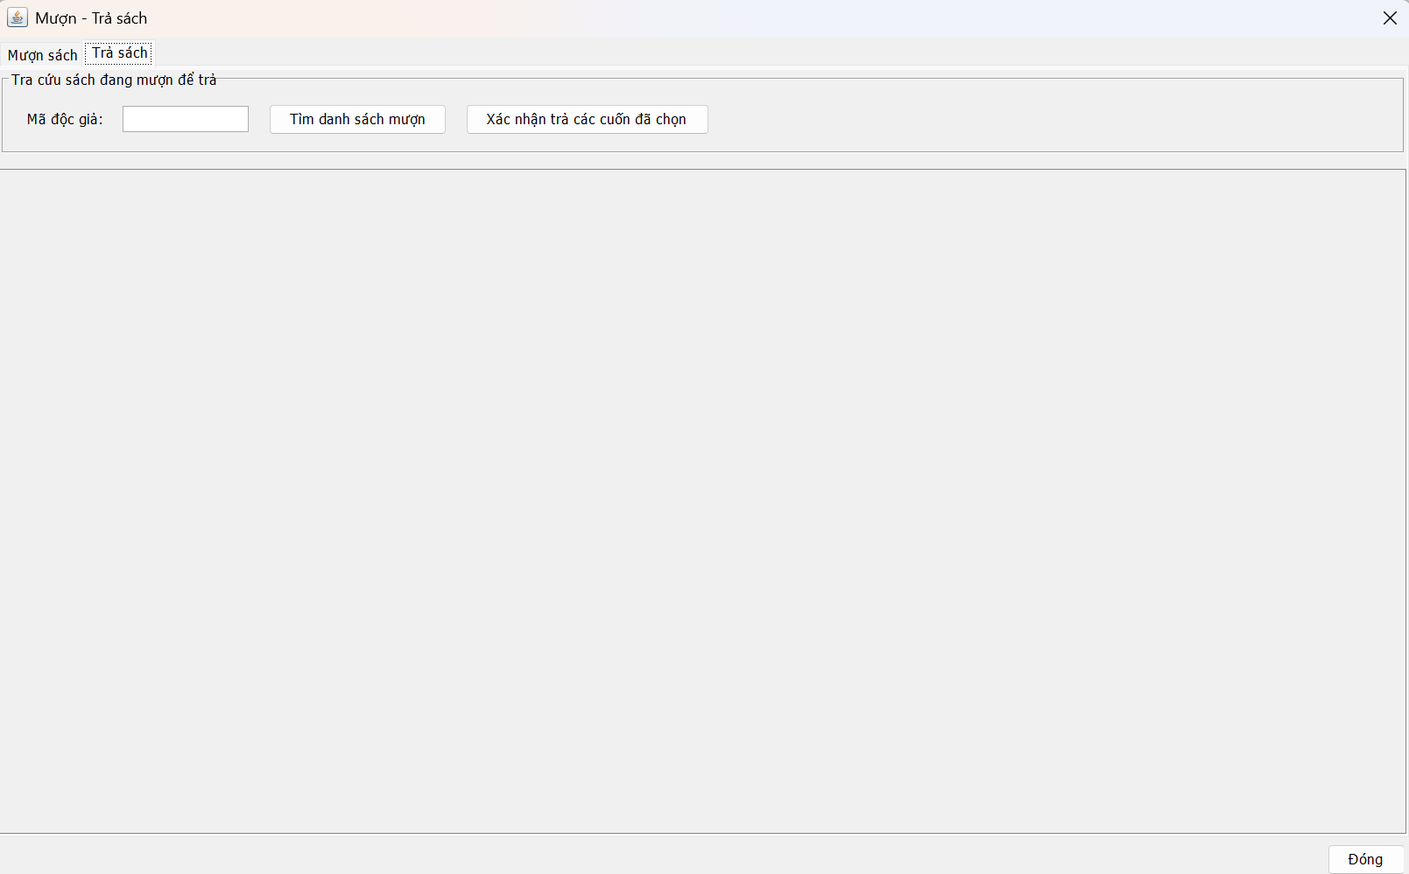
Thống kê
